[江苏省肿瘤医院肿瘤内科Med Oncol论文与其他论文高度雷同撤回](https://mp.weixin.qq.com/s?__biz=MzkyMjY5MDc0MQ==&mid=2247494200&idx=1&sn=b54cf2f8478b56bd1f6d15cf21da5099&chksm=c07a5e844563ae2bb16d47ff8c73c06e031ced9a715f92315b844a48ac82966b8d6eb909c880&scene=126&sessionid=1743441223)

原创  碰到撤稿不用慌[碰到撤稿不用慌](javascript:void(0);)2025-03-30 10:52:00湖北

|  |  |
| --- | --- |
|  | |
| **江苏省肿瘤医院肿瘤内科Med Oncol论文与其他论文高度雷同撤回** | |
| **论 文 概 况** | |
| **论文题目（英文）** | Long noncoding RNA HULC is a novel biomarker of poor prognosis in patients with pancreatic cancer |
| **论文题目（中文）** | 长非编码RNA HULC是癌症患者预后不良的新生物标志物 |
| **论文内容概要** | 癌症（PC）是美国第四大癌症相关死亡原因，也是中国第六大死亡原因。最近的研究表明，lncRNAs在癌症发生中起着重要作用。本研究旨在探讨lncRNA HULC在PC中的作用。采用定量实时PCR技术研究了304例PC患者肿瘤组织和相应正常组织中HULC的表达。HULC的高表达与肿瘤大小、晚期淋巴结转移和血管侵袭显著相关。多变量分析显示，HULC表达是总生存率的独立预测因素（P=0.032）。进一步的实验表明，HULC敲除显著抑制了PC在体外的细胞增殖。总之，我们的研究结果表明，HULC可能通过人类PC的生长调节作为候选的预后生物标志物。 |
| **作者信息** | 隐去，不公布 |
| **单位信息** | 南京医科大学江苏癌症医院肿瘤内科，南京白子亭路42号，210009 |
| **具 体 撤 稿 情 况** | |
| **撤稿杂志** | Med Oncol |
| **撤稿原因** | 与其他论文高度雷同 |
| **撤稿声明** | 总编辑撤回了这篇文章。发表后，人们对本文与早期无关的出版物[1]之间的高度相似性表示担忧，包括文本、图形和表格的相似性。因此，总编辑对所提供的数据不再有信心。 |
| **撤稿声明图片** |  |

                               END

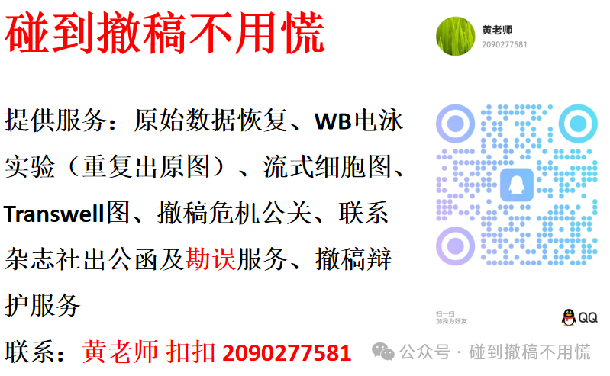

碰到撤稿不用慌，专注于提供论文撤稿危机公关服务

觉得本文好看，请点击这里